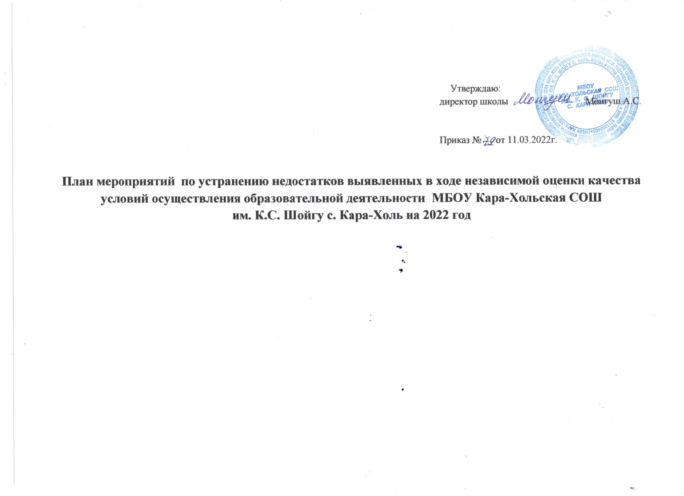

Недостатки, выявленные в ходе независимой оценки качества условий оказания услуг организацией | Наименование мероприятия по устранению недостатков, выявленных в ходе независимой оценки качества условий оказания услуг организацией | Плановый срок реализации  мероприятий | Ответственный  исполнитель  (с указанием Ф.И.О., должности) | Сведения о ходе реализации мероприятий (заполняется при предоставлении отчета)
 |  |  |  | Реализованные меры по устранению выявленных недостатков | Фактический срок реализации
1.Открытость и доступность информации об организации
- Соответствие информации о деятельности организации образования, размещенной на общедоступных информационных ресурсах, перечню информации и требованиям к ней, установленным нормативными правовыми актами  - Наличие и функционирование на официальном сайте организации дистанционных способов обратной связи и взаимодействия с получателями услуг | 1. Привести в соответствие информацию о деятельности организации , размещенной на официальном сайте организации в сети «Интернет», правилам размещения на официальном сайте образовательной организации в сети «Интернет» и обновления информации об образовательной организации.  2. Обеспечить наличие и функционирование на официальном сайте образовательной организации информации о дистанционных способах обратной связи и взаимодействия с получателями услуг | Апрель- май 2022г.. | Директор, зам директора по УВР
3.Доступность услуг для инвалидов
3.1. Оборудование территории, прилегающей к организации и ее помещений с учетом доступности для инвалидов  3.2. Обеспечение в организации условий доступности, позволяющих инвалидам получать услуги наравне с другими | 1.Оборудовать помещения школы и прилегающей к ней территории с учетом доступности для инвалидов  2. Обеспечить в школе условия доступности, позволяющие инвалидам получать услуги наравне с другими | 2022 | Директор , завхоз
4.Доброжелательность, вежливость работников организации
4.1. Доля получателей услуг, удовлетворенных доброжелательностью, вежливостью работников организации, обеспечивающих первичный контакт и информирование получателя услуги при непосредственном обращении в организацию  4.2. Доля получателей услуг, удовлетворенных доброжелательностью, вежливостью работников организации, обеспечивающих непосредственное оказание услуги при обращении в организацию  4.3. Доля получателей услуг, удовлетворенных доброжелательностью, вежливостью работников организации при использовании дистанционных форм взаимодействия | 1.Продолжить работу по обеспечению высокого уровня доброжелательности вежливости, компетентности работников  2. Проведение тренингов, деловых игр и мастер-классов для педагогов | Постоянно | заместитель директора по учебно-воспитательной работе, психолог, учителя
5.Удовлетворенность условиями оказания услуг
5.1. Доля получателей услуг, которые готовы рекомендовать организацию родственникам и знакомым (могли бы ее рекомендовать, если бы была возможность выбора организации)  5.2. Доля получателей услуг, удовлетворенных организационными условиями предоставления услуг  5.3. Доля получателей услуг, удовлетворенных в целом условиями оказания услуг в организации | Продолжить проведение регулярного мониторинга удовлетворенности условиями предоставления услуг, качеством предоставления услуг, востребованности организации в социуме. | Постоянно | заместитель директора по учебно-воспитательной работе, учителя

